RESULTADO – TOMADA DE PREÇO

N° 2023139TP49502HEMNSL

O Instituto de Gestão e Humanização – IGH, entidade de direito privado e sem fins lucrativos,

classificado como Organização Social, vem tornar público o resultado da Tomada de Preços, com a

finalidade de adquirir bens, insumos e serviços para o HEMNSL - Hospital Est. Maternidade Nossa

Senhora de Lourdes, com endereço à Rua 230, Qd. 709, S/N, Setor Nova Vila, Goiânia/GO, CEP:

74.640-210.

Bionexo do Brasil Ltda

Relatório emitido em 27/09/2023 11:58

**Comprador**

IGH - Maternidade Nossa Senhora De Lourdes (11.858.570/0005-67)

RUA 230, QUADRA 709 LOTE 11 - SETOR NOVA VILA - GOIÂNIA, GO CEP: 74640-210

**Relação de Itens (Confirmação)**

Pedido de Cotação : 310673504

COTAÇÃO Nº 49502 - MANUTENÇÃO PREDIAL - HEMNSL SET/2023

Frete Próprio

Observações: *PAGAMENTO: Somente a prazo e por meio de depósito em conta PJ do fornecedor. *FRETE: Só

serão aceitas propostas com frete CIF e para entrega no endereço: RUA 230 QUADRA 709 LOTE 11 - Setor Nova

Vila, Goiânia/GO CEP: 74640-210, dia e horário especificado. *CERTIDÕES: As Certidões Municipal, Estadual de

Goiás, Federal, FGTS e Trabalhista devem estar regulares desde a data da emissão da proposta até a data do

pagamento. *REGULAMENTO: O processo de compras obedecerá ao Regulamento de Compras do IGH,

prevalecendo este em relação a estes termos em caso de divergência.

Tipo de Cotação: Cotação Normal

Fornecedor : Todos os Fornecedores

Data de Confirmação : Todas

**Faturamento**

**Mínimo**

**Validade da**

**Proposta**

**Condições de**

**Pagamento**

**Fornecedor**

**Prazo de Entrega**

**Frete Observações**

**Pablo Ferreira Dos Santos**

**0**

**4079917198**

GOIÂNIA - GO

Pablo Ferreira Santos - 6238771635

pasan@pasanhospitalar.com

[**Mais informações**](javascript:%20f_mais_info(231459))

3 dias após

confirmação

1

R$ 457,0000

29/09/2023

30 ddl

CIF

null

**Programação**

**de Entrega**

**Preço Preço**

**Unitário Fábrica**

**Valor**

**Total**

**Produto**

**Código**

**Fabricante Embalagem Fornecedor Comentário Justificativa**

**Rent(%) Quantidade**

**Usuário**

RADIO

COMUNICADOR

RECARREGAVEL

4

00 - 470 MHZ

16 CANAIS -

RÁDIO

COMUNICADOR,

RECARREGÁVEL,

ALCANCE DE

FREQUÊNCIA

DE 400 - 470

MHZ, 16

CANAIS, RATED

POWER < 5 W,

BATERIA DE

Radio

Comunicador

Vhf/uhf 16

Canais Bf-

77s + Fone

Baofeng -

Baofeng

Danielly

Evelyn

Pereira Da

Cruz

Pablo

Ferreira Dos

Santos

R$

R$

R$

457,0000

1

73713

-

UN

null

-

5 Unidade

91,4000 0,0000

7

-

04079917198

21/09/2023

16:55

1

500 MAH LI-

ON COM

DURABILIDADE

DE 08 HORAS,

DISTANCIA DE

COMUNICAÇÃO

3

KM

**Total**

**Parcial:**

R$

457,0000

5

5

.0

.0

Total de Itens da Cotação: 1

Total de Itens Impressos: 1

**Total**

**Geral:**

R$

457,0000

Clique [aqui](javascript:chama_completo(310673504)) para geração de relatório completo com quebra de página

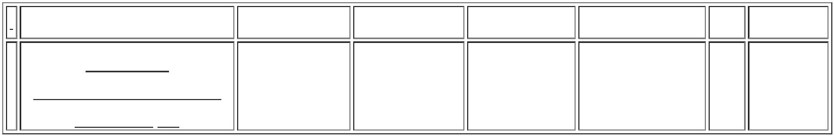ooxWord://word/media/image2.jpegooxWord://word/media/image3.jpegooxWord://word/media/image4.jpegooxWord://word/media/image5.jpegooxWord://word/media/image6.jpegooxWord://word/media/image7.jpegooxWord://word/media/image8.jpegooxWord://word/media/image9.jpegooxWord://word/media/image10.jpegooxWord://word/media/image11.jpegooxWord://word/media/image12.jpegooxWord://word/media/image13.jpegooxWord://word/media/image14.jpegooxWord://word/media/image15.jpegooxWord://word/media/image16.jpegooxWord://word/media/image17.jpegooxWord://word/media/image20.jpegooxWord://word/media/image21.jpegooxWord://word/media/image22.jpeg